36513 Bianca do Santos Marinho

40639 Jean Michel Vaz Luth

**Funcionalitester**

BRASÍLIA, DF

2017

36513 Bianca do Santos Marinho

40639 Jean Michel Vaz Luth

**Funcionalitester**

Projeto da disciplina Projeto Integrador: Projeto de Sistemas (UML), do Centro Universitário Unieuro, de Brasília, DF.

BRASÍLIA, DF

2017

36513 Bianca do Santos Marinho

40639 Jean Michel Vaz Luth

**Funcionalitester**

**BANCA EXAMINADORA - APROVADO POR:**

__________________________________________

<titulação e nome >

Centro Universitário Unieuro, DF

__________________________________________

<titulação e nome>

Centro Universitário Unieuro, DF

Brasília, DF

<2017>

**RESUMO**

Este projeto tem como objetivo apresentar a realidade de registros de teste realizados sob um desenvolvimento de software e uma solução para trabalho em equipe juntamente aos analistas e programadores.

Palavras-chaves: Software, Teste, Desenvolvedor.

**LISTA DE FIGURAS**

<Inserir índice de figuras>

**LISTA DE ABREVIATURAS E SIGLAS**

<Listar as siglas com as descrições.>

**SUMÁRIO**

**1** **INTRODUÇÃO 8**

*1.1* *Motivação 8*

*1.2* *Objetivo 8*

*1.3* *Organização do Trabalho 8*

**2** **VISÃO DO NEGÓCIO 8**

*2.1* *Elementos do Negócio 8*

*2.2* *Modelo de Negócio 8*

**3** **VISÃO DE CASOS DE USO 8**

*3.1* *Modelo de Casos de Uso 8*

*3.2* *Documentação dos Casos de Uso 9*

UC01. <Estilo: Caso de Uso. Nome do caso de uso> 9

**4** **VISÃO DE DOMÍNIO 9**

*4.1* *Dicionário de classes de domínio 9*

*4.2* *Diagrama de Classes de Domínio 9*

**5** **VISÃO DE INTERAÇÃO DE OBJETOS 10**

*5.1* *<Estilo: Cabeçalho 2. Nome do caso de uso> 10*

**6** **VISÃO DE ESTADO E COMPORTAMENTO 10**

**7** **REFERÊNCIAS BIBLIOGRÁFICAS 10**

1. **INTRODUÇÃO**
   1. ***Motivação***

A equipe foi motivada por um tema proposto pelo professor da disciplina e à pedido de uma professora que ministra na aula de Teste.

* 1. ***Objetivo***

O projeto tem como objetivo apresentar uma solução para as áreas de teste em conjunto com desenvolvimento, de forma que traz uma melhor comunicação com todos envolvidos no desenvolvimento de um software e melhorando a sua qualidade.

1. **VISÃO DO NEGÓCIO**
   1. ***Elementos do Negócio***

Em uma forma bem manual, o testador registra seus testes em um software ou em uma planilha, geralmente ambos isoladamente dos registros do analista e do desenvolvedor, fazendo com que dessa forma, tanto o desenvolvedor ou analista passam a ter conhecimento dos testes quando o testador lhes apresentam em um relatório ou algo do tipo.

* 1. ***Modelo de Negócio***

<Estilo: Normal. Apresente o modelo visual de negócio desenvolvido.>

1. **VISÃO DE CASOS DE USO**
   1. ***Modelo de Casos de Uso***

A seguir será apresentado o diagrama de caso de uso:

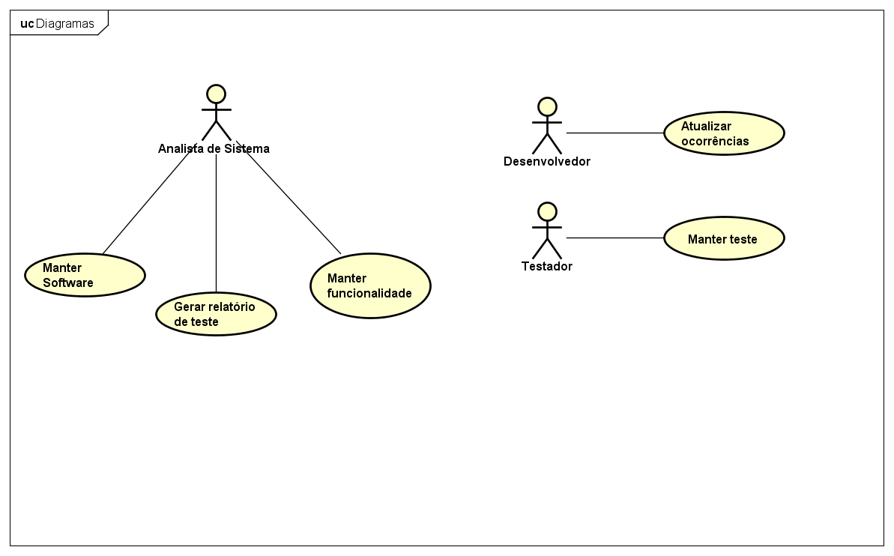

* 1. ***Documentação dos Casos de Uso***

|  |  |
| --- | --- |
| 1. **Caso de Uso. Manter Software** | |
| Descreve a ação de cadastrar, alterar e excluir software. | |
| Fluxo Principal | 1. O usuário acessa o sistema 2. O sistema exibe a tela inicial com opção para cadastrar, alterar ou excluir software 3. Usuário busca o serviço/produto desejado na caixa de pesquisa do sistema. 4. Sistema retorna ao usuário a ação que o usuário selecionou. |
| Fluxos Alternativos | Caso haja uma funcionalidade cadastrada, o sistema informa que a funcionalidade deve ser apagada para que o software possa ser apagado. |
| Regras de Negócio | Caso haja alguma funcionalidade cadastrada em um software, o analista não pode fazer ou exclusão do mesmo até que as funcionalidades estejam apagadas. |
| Requisitos de Interface |  |

|  |  |
| --- | --- |
| 1. **Caso de Uso. Manter funcionalidade** | |
| Descreve a ação de realizar o cadastro, alteração e exclusão de funcionalidade | |
| Fluxo Principal | 1. O requerente acesso o sistema 2. O Sistema sistema exibe a tela inicial com opção para cadastrar, alterar ou excluir funcionalidade 3. Usuário busca o serviço/produto desejado na caixa de pesquisa do sistema. 4. Sistema retorna ao usuário a ação que o usuário selecionou. |
| Fluxos Alternativos | Caso haja um teste cadastrado o sistema retorna uma mensagem ao usuário exibindo que o analista não pode fazer a exclusão do mesmo até que as funcionalidades estejam apagadas. |
| Regras de Negócio | **RN 1-** Não pode fazer exclusão enquanto um teste daquela funcionalidade estiver cadastrada.  **RN 2-** Para realizar cadastro é necessário que tenha um software cadastrado.  **RN 3-** Não é possível cadastrada funcionalidade se tiver opções em branco. |
| Requisitos de Interface |  |

|  |  |
| --- | --- |
| 1. **Caso de Uso. Manter teste** | |
| Descreve a ação de realizar o cadastro, alteração e exclusão de teste | |
| Fluxo Principal | 1. O testador abre o sistema. 2. O sistema exibe a página de teste. 3. O visitante clica em “Cadastre-se”, “Alterar” ou “Excluir” 4. Caso deseja cadastrar, o sistema exibe espaços que devem ser preenchidas pelo testador (área, ocorrência, tipo, prioridade, situação, observação). 5. Caso deseja alterar, o testador seleciona o teste, e altera o(s) campo(s) desejado(s). 6. O sistema registra os dados do cliente |
| Fluxos Alternativos | O sistema exibe uma mensagem para o testador de que o teste já foi capturado por algum desenvolvedor caso deseja realizar exclusão. |
| Regras de Negócio | **RN 1 -** O testador só pode realizar cadastro se houver funcionalidade cadastrada.  **RN 2** - O testador só pode apagar teste se nenhum desenvolvedor tiver pego o teste para manutenção. |
| Requisitos de Interface |  |

|  |  |
| --- | --- |
| 1. **Caso de Uso. Atualizar ocorrência** | |
| Descreve a ação de capturar o teste para realizar manutenção | |
| Fluxo Principal | 1. O desenvolvedor abre o sistema 2. O sistema exibe os testes cadastrados. 3. O desenvolvedor captura o teste desejado. |
| Fluxos Alternativos |  |
| Regras de Negócio | **RN 1 -** O desenvolvedor só pode capturar teste que nenhum outro desenvolvedor capturou. |
| Requisitos de Interface |  |

1. **VISÃO DE INTERAÇÃO DE OBJETOS**
   1. ***<Estilo: Cabeçalho 2. Nome do caso de uso>***

<Estilo: Normal. Apresente os diagramas de interação de objetos, sequência e colaboração, de cada caso de uso.>

1. **VISÃO DE ESTADO E COMPORTAMENTO**

<Estilo: Normal. Apresente os diagramas de estado e atividades dos objetos relacionados ao domínio.>

1. **REFERÊNCIAS BIBLIOGRÁFICAS**

Nenhuma